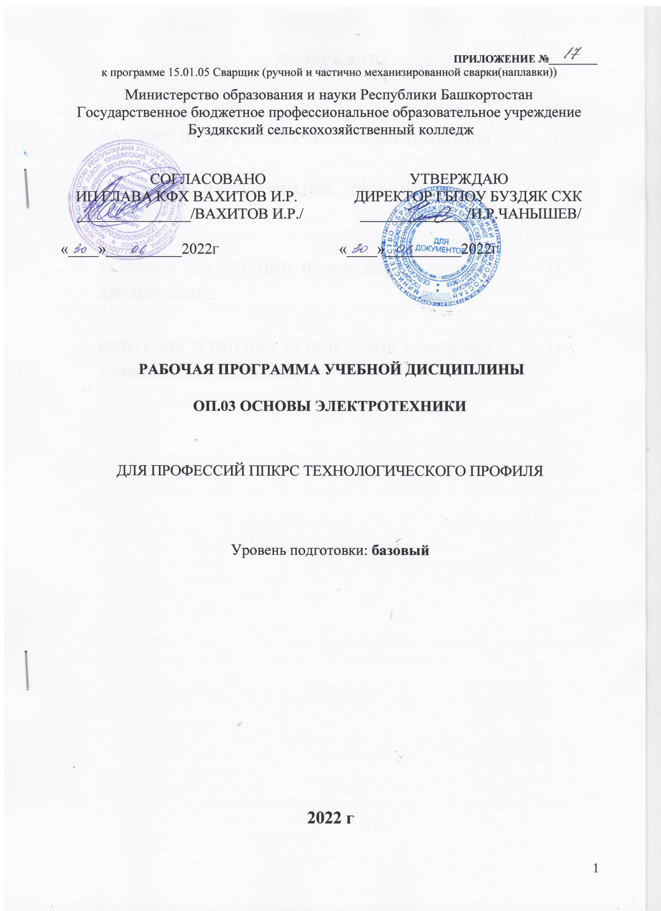

Приложение №_________
к программе 15.01.05 Сварщик (ручной и частично механизированной сварки(наплавки))
Министерство образования и науки Республики Башкортостан
Государственное бюджетное профессиональное образовательное учреждение
Буздякский сельскохозяйственный колледж

согласовано Утверждаю
Ип Глава КФХ Вахитов И.Р. Директор ГБПОУ Буздяк СХК
_______________/Вахитов И.Р./ ______________/И.Р.Чанышев/

«____»__________2022г «____»__________2022г

рабочая ПРОГРАММа УЧЕБНОЙ ДИСЦИПЛИНЫ

ОП.03 ОСНОВЫ электротехники

для профессий ППКРС технологического профиля

Уровень подготовки: базовый

2022 г

Рабочая программа учебной дисциплины «Основы электротехники» разработана на основе Федерального государственного образовательного стандарта среднего профессионального образования 15.01.05 Сварщик (ручной и частично механизированной сварки (наплавки), утвержденного приказом Министерства образования и науки РФ от 29 января 2016 г. N 50, Зарегистрировано в Минюсте РФ 24 февраля 2016 г. Регистрационный № 41197

Организация – разработчик: ГБПОУ Буздяк СХК
Разработчик: Гиззатуллин Ильдус Гумерович, преподаватель высшей квалификационной категории

Рекомендована методической комиссией профессионально-технического цикла по приказу колледжа, протокол №______от ____________

Председатель МК
_______________/_____________________________/

СОДЕРЖАНИЕ

 | стр.
ПАСПОРТ ПРОГРАММЫ УЧЕБНОЙ ДИСЦИПЛИНЫ | 4
СТРУКТУРА и содержание УЧЕБНОЙ ДИСЦИПЛИНЫ | 6
условия реализации программы учебной дисциплины | 14
Контроль и оценка результатов Освоения учебной дисциплины | 15

1. паспорт ПРОГРАММЫ УЧЕБНОЙ
ДИСЦИПЛИНЫ
Основы электротехники
  - Область применения программы
1.1. Область применения примерной программы
Примерная рабочая программа учебной дисциплины является частью примерной основной образовательной программы в соответствии с ФГОС СПО 15.01.05 Сварщик (ручной и частично механизированной сварки (наплавки)

1.2. Место дисциплины в структуре основной профессиональной образовательной программы: дисциплина входит в общепрофессиональный цикл.

1.3. Цель и планируемые результаты освоения дисциплины:

В результате освоения дисциплины обучающийся должен уметь:
- читать структурные, монтажные и простые принципиальные электрические схемы;
- рассчитывать и измерять основные параметры простых электрических магнитных и электронных цепей;
- использовать в работе электроизмерительные приборы.

В результате освоения дисциплины обучающийся должен знать:
-единицы измерения силы тока, напряжения, мощности электрического тока, сопротивления проводников;
- методы расчета и измерения основных параметров простых электрических, магнитных и электронных цепей;
- свойства постоянного и переменного электрического тока;
- принципы последовательного и параллельного соединения проводников и источников тока;
- электроизмерительные приборы (амперметр, вольтметр), их устройство, принцип действия и правила включения в электрическую цепь;
- свойства магнитного поля;
- двигатели постоянного и переменного тока, их устройство и принцип действия;
- аппаратуру защиты электродвигателей;
- методы защиты от короткого замыкания;
- заземление, зануление.

Результатом освоения учебной программы является овладение обучающимися профессиональными (ПК) и общими (ОК)компетенциями:

Код | Общие и профессиональные компетенции
ОК 2. | Организовывать собственную деятельность, исходя из цели и способов ее достижения, определенных руководителем
ОК 3. | Анализировать рабочую ситуацию, осуществлять текущий и итоговый контроль, оценку и коррекцию собственной деятельности, нести ответственность за результаты своей работы.
ОК 6. | Работать в команде, эффективно общаться с коллегами, руководством.
ПК 1.1. | Читать чертежи средней сложности и сложных сварных металлоконструкций

1.4. Количество часов на освоение программы дисциплины:
максимальной учебной нагрузки обучающегося 60 часов, в том числе:
обязательной аудиторной учебной нагрузки обучающегося 40 часов;
самостоятельной работы обучающегося 20 часов.

2. СТРУКТУРА И СОДЕРЖАНИЕ УЧЕБНОЙ
ДИСЦИПЛИНЫ
2.1. Объем учебной дисциплины и виды учебной работы
Вид учебной работы | Объем часов
Максимальная учебная нагрузка (всего) | 60
Обязательная аудиторная учебная нагрузка (всего) | 40
в том числе:
лабораторные и практические занятия | 12
Самостоятельная работа обучающегося (всего) | 20

2.2. Тематический план и содержание учебной дисциплины «Основы электротехники»

Наименование  разделов и тем | Содержание учебного материала, лабораторные и практические работы,  самостоятельная работа обучающихся, курсовая работа (проект)  (если предусмотрены) |  | Объем  часов | Уровень  освоения
1 | 2 |  | 3 | 4
Раздел 1.
Электрические и магнитные цепи
Тема 1.1  Электрические цепи постоянного тока | Содержание учебного материала |  | 4
Тема 1.1  Электрические цепи постоянного тока | 1 | Свойства постоянного электрического тока. Единицы измерения силы тока, напряжения, мощности электрического тока, сопротивления проводников. Принципы последовательного и параллельного соединения проводников и источников тока. Условные обозначения элементов электрической цепи, изображение электрической цепи. Короткое замыкание, меры безопасности. Элементы электрической цепи: резисторы, катушки индуктивности, источники постоянного тока. Методы расчета цепей постоянного тока. Закон Ома. Законы Кирхгофа | 4 | 2
Тема 1.1  Электрические цепи постоянного тока | Лабораторные работы  Электрическая цепь с последовательным соединением элементов.  Электрическая цепь с параллельным соединением элементов. |  | 1
Тема 1.1  Электрические цепи постоянного тока | Практические занятия  Чтение простых принципиальных электрических схем. |  | 1
Тема 1.1  Электрические цепи постоянного тока | Самостоятельная работа обучающихся  Систематическая проработка конспектов занятий, учебной и специальной технической литературы по теме «Электрические цепи».  Самостоятельное изучение следующих тем:  - Постоянный ток (понятие и характеристики постоянного тока, электрическая цепь, источники электрического тока). |  | 2
Тема 1.2  Магнитные цепи | Содержание учебного материала |  | 2
Тема 1.2  Магнитные цепи | 1 | Основные характеристики магнитного поля. Электромагнетизм и магнитные цепи. Взаимодействие тока и магнитного поля. Индуктивность. Э.Д.С. самоиндукции и взаимоиндукции. Использование явления электромагнитной индукции для получения ЭДС (понятие о генераторах). | 2 | 2
Тема 1.2  Магнитные цепи | Лабораторные работы  Явление электромагнитной индукции, самоиндукции и взаимоиндукции. |  | 2
Тема 1.2  Магнитные цепи | Практические занятия |  | -
Тема 1.2  Магнитные цепи | Самостоятельная работа обучающихся  Систематическая проработка конспектов занятий, учебной и специальной технической литературы по теме «Магнитные цепи».  Самостоятельное изучение следующих тем:  - Магнитное поле и его характеристики.  - Проводник с током в магнитном поле.  - Магнитные свойства вещества. |  | 2
Тема 1.3  Электрические цепи  переменного тока | Содержание учебного материала |  | 4
Тема 1.3  Электрические цепи  переменного тока | 1 | Получение переменного тока. Параметры переменного тока. Схемы соединения элементов цепей переменного тока с активной, индуктивной и ёмкостной нагрузками. Коэффициент мощности. Трехфазная электрическая система переменного тока, графическое изображение. Схемы соединения обмоток трехфазного генератора в звезду и треугольник. | 4 | 2
Тема 1.3  Электрические цепи  переменного тока | Лабораторные работы  Экспериментальное определение параметров элементов цепей. переменного тока.  Трехфазная цепь при соединении потребителей по схеме «звезда» и «треугольник» |  | 2
Тема 1.3  Электрические цепи  переменного тока | Практические занятия |  | -
Тема 1.3  Электрические цепи  переменного тока | Самостоятельная работа обучающихся  Систематическая проработка конспектов занятий, учебной и специальной технической литературы по теме «Электрические цепи переменного тока».  Самостоятельное изучение следующих тем:  - Промышленное получение переменного тока.  - Переменный электрический ток (цепь с активным сопротивлением, цепь с индуктивностью, цепь с емкостью, резонанс токов, резонанс напряжений). |  | 2
Раздел 2.
Электротехнические
устройства
Тема 2.1  Электроизмерительные приборы | Содержание учебного материала |  | 4
Тема 2.1  Электроизмерительные приборы | 1 | Классификация электроизмерительных приборов; их условные обозначения на схемах. Класс точности приборов. Электроизмерительные приборы (амперметр, вольтметр), их устройство, принцип действия и правила включения в электрическую цепь. Методы измерений тока, напряжения, сопротивления, мощности в электрических схемах. Расширение пределов измерения амперметров и вольтметров. | 4 | 2
Тема 2.1  Электроизмерительные приборы | Лабораторные работы  Измерения силы тока и напряжения в цепи постоянного тока |  | 1
Тема 2.1  Электроизмерительные приборы | Практические занятия  Расчет абсолютной и относительной погрешности. |  | 1
Тема 2.1  Электроизмерительные приборы | Самостоятельная работа обучающихся  Систематическая проработка конспектов занятий, учебной и специальной технической литературы по теме «Электроизмерительные приборы».  Самостоятельное изучение следующих тем:  - Области применения электроизмерительных приборов.  - Измерение неэлектрических величин с помощью электроизмерительных приборов.  - Измерение высоких напряжений и больших токов. |  | 2
Тема 2.2  Трансформаторы | Содержание учебного материала |  | 4
Тема 2.2  Трансформаторы | 1 | Трансформаторы, устройство и принцип действия; назначение и область применения. Режимы работы трансформаторов. Коэффициент трансформации. Мощность и КПД трансформатора. Типы трансформаторов (трехфазные, многообмоточные, измерительные, автотрансформаторы). Заземление, зануление. | 4 | 2
Тема 2.2  Трансформаторы | Лабораторные работы |  | -
Тема 2.2  Трансформаторы | Практические занятия  Составление таблицы «Сравнительное описание трансформаторов различных типов». |  | 2
Тема 2.2  Трансформаторы | Самостоятельная работа обучающихся  Систематическая проработка конспектов занятий, учебной и специальной технической литературы по теме «Трансформаторы».  Самостоятельное изучение следующих тем:  - Потери в трансформаторе и их физическая природа.  - Устройство трехфазного трансформатора.  - Устройство автотрансформатора. |  | 2
Тема 2.3  Электрические машины  и аппараты | Содержание учебного материала |  | 2
Тема 2.3  Электрические машины  и аппараты | 1 | Двигатели постоянного и переменного тока, их устройство и принцип действия. Механические характеристики электрических машин. Способы реверсирования, регулирования скорости вращения. Правила пуска, остановки электродвигателей, установленных на эксплуатируемом оборудовании. Области применения.  Электрические аппараты, применяемые в схемах управления электроприводом, защиты и сигнализации. Аппаратура защиты электродвигателей. Назначение. Принцип действия. Аппараты автоматического и неавтоматического управления. | 2 | 2
Тема 2.3  Электрические машины  и аппараты | Лабораторные работы |  | -
Тема 2.3  Электрические машины  и аппараты | Практические занятия  Пуск и остановка электродвигателей, установленных на эксплуатируемом оборудовании.  Расшифровка условных обозначений на шильдиках машин и аппаратов. |  | 2
Тема 2.3  Электрические машины  и аппараты | Самостоятельная работа обучающихся  Систематическая проработка конспектов занятий, учебной и специальной технической литературы по теме «Электрические аппараты».  Составление рефератов по темам:  1. «Электрические машины, их виды, принцип действия и применение».  2. «Электрические аппараты, их устройство, назначение, принцип действия». |  | 4
Тема 2.4  Электронные приборы: диоды, транзисторы, электронно-лучевые трубки | Содержание учебного материала |  | 2
 | 1 | Электронные приборы: полупроводниковые диоды, транзисторы, тиристоры, их основные характеристики, области применения. Применение электронно-лучевых трубок. | 2 | 2
 | Лабораторные работы |  | -
 | Практические занятия |  | -
 | Самостоятельная работа обучающихся  Систематическая проработка конспектов занятий, учебной и специальной технической литературы по теме «Электронные приборы:».  Самостоятельное изучение следующих тем:  - Полупроводники: основные понятия, типы электропроводимости.  - Полупроводниковые интегральные схемы. |  | 2
Раздел 3.
Производство, распределение
и использование
электрической энергии
Тема 3.1  Электростанции  и подстанции | Содержание учебного материала |  | 2
Тема 3.1  Электростанции  и подстанции | 1 | Принцип работы электростанций и подстанций. Назначение подстанций, их виды, способы передачи электроэнергии. Кабельные и воздушные линии. | 2 | 2
Тема 3.1  Электростанции  и подстанции | Лабораторные работы |  | -
Тема 3.1  Электростанции  и подстанции | Практические занятия |  | -
Тема 3.1  Электростанции  и подстанции | Самостоятельная работа обучающихся  Систематическая проработка конспектов занятий, учебной и специальной технической литературы по теме «Электростанции и подстанции».  Самостоятельное изучение следующих тем:  - Тепловые электростанции (КЭС, ТЭЦ): особенности работы.  - Атомные электростанции (АЭС): особенности работы.  - Гидроэлектростанции (ГЭС): особенности работы. |  | 2
Тема 3.2  Области применения электроэнергии | Содержание учебного материала |  | 2
Тема 3.2  Области применения электроэнергии | 1 | Использование электрического тока на производстве. Виды источников света, схемы их включения, устройство, принцип действия. | 2 | 2
Тема 3.2  Области применения электроэнергии | Лабораторные работы |  | -
Тема 3.2  Области применения электроэнергии | Практические занятия |  | -
Тема 3.2  Области применения электроэнергии | Самостоятельная работа обучающихся  Систематическая проработка конспектов занятий, учебной и специальной технической литературы по теме «Области применения электроэнергии».  Самостоятельное изучение следующих тем:  - Промышленное применение электроэнергии.  - Экономия электроэнергии при внутреннем освещении административных объектов. |  | 2
 | Дифференцированный зачет |  | 2
Всего: |  |  | 40(60)

3. условия реализации программы

дисциплины
3.1. Требования к минимальному материально-техническому обеспечению
Реализация программы дисциплины требует наличия учебного кабинета «Электротехника».
Оборудование учебного кабинета:
- места по количеству обучающихся;
- автоматизированное рабочее место преподавателя (АРМ преподавателя);
- набор компьютерных обучающих программ и учебно-наглядных пособий по дисциплине «Основы электротехники»;
- каталог видеороликов, видеофильмов по разделам и темам дисциплины;
- наборы-образцы электротехнических устройств, электрических аппаратов, измерительных приборов; компонентов электроники, электронные устройства.
Технические средства обучения:
- АРМ преподавателя, мультимедийный комплекс.

3.2. Информационное обеспечение обучения
Перечень рекомендуемых учебных изданий, Интернет-ресурсов, дополнительной литературы
Основные источники:
- Синдеев, Ю.Г. Электротехника с основами электроники / Ю.Г. Синдеев. – Ростов на/Д: Феникс, 2019. – 407 с. – (Начальное профессиональное образование).
- Бондарь, И.М. Электроника и электротехника: учебное пособие / И.М. Бондарь. – Ростов на/Д: Феникс, 2019. – 341с. – (Среднее профессиональное образование).
- Гальперин, М.В. Электротехника и электроника / М.В.Гальперин. – М.: Форум, 2019. – 480 с. – (Профессиональное образование).
- Меховцов, В.П. Электротехническое и электромеханическое оборудование / В.П. Меховцов. – М.: Инфра-М, 2019. – 416 с. – (Профессиональное образование).
- Москатов, Е.А. Основы электронной техники / Е.А. Маскатов. – Ростов на/Д: Феникс, 2016. – 378 с. – (Среднее профессиональное образование).

Дополнительные источники:
- Морозов, Н.Ю. Электротехника и электроника / Н.Ю. Морозов. – М.: Академпрогресс, 2015. – 288 с.
- Немедов, М.В. Электротехника / М.В. Немедов, И.И. Светлакова. – Ростов на/Д: Феникс, 2016. – 571 с. – (Среднее профессиональное образование).
- Панфилов, В.А. Электрические измерения / В.А. Панфилов. – М.: Академия, 2014. – 288 с.
- Петленко, Б.И. Электротехника и электроника / Б.И. Петренко [и др.]. – М.: Академия, 2015. – 320 с.
- Теплякова, О.А. Электротехника и электроника: учебное пособие в 2-х частях. Часть 1 / О.А. Теплякова. – М.: Издательство ИД Ин-фолио, 2015. – 272 с. – (для ССУЗов).

4. Контроль и оценка результатов освоения

Дисциплины

Контроль и оценка результатов освоения дисциплины осуществляется преподавателем в процессе проведения практических занятий и лабораторных работ, тестирования, а также выполнения обучающимися индивидуальных заданий, проектов, исследований.
Результаты обучения  (освоенные умения, усвоенные знания) | Формы и методы контроля и оценки  результатов обучения
Умения: | Текущий контроль: практические занятия, лабораторные работы, самостоятельные (внеаудиторные работы).  Промежуточный контроль: практические занятия, лабораторные работы, контрольные работы.  Итоговый контроль: дифференцированный зачет.
- читать структурные, монтажные и простые принципиальные электрические схемы;
- рассчитывать и измерять основные параметры простых электрических, магнитных и электронных цепей;
- использовать в работе электроизмерительные приборы;
- пускать и останавливать электродвигатели, установленные на эксплуатируемом оборудовании;
Знания:
- единиц измерения силы тока, напряжения, мощности электрического тока, сопротивления проводников;
- методов расчета и измерения основных параметров простых электрических, магнитных и электронных цепей;
- свойств постоянного и переменного электрического тока;
- принципов последовательного и параллельного соединения проводников и источников тока;
- электроизмерительных приборов (амперметра, вольтметра), их устройства, принципа действия и правил включения в электрическую цепь;
- свойств магнитного поля;
- двигателей постоянного и переменного тока, их устройства и принципа действия;
- правил пуска, остановки электродвигателей, установленных на эксплуатируемом оборудовании;
- аппаратуры защиты электродвигателей;
- методов защиты от короткого замыкания;
- заземления, зануления

